第一师八团2025年度安全生产监督检查计划

为深入贯彻落实习近平新时代中国特色社会主义思想，全面贯彻党的二十大和二十届二中、三中全会精神，认真贯彻落实习近平总书记关于安全生产的重要论述，贯彻落实兵师关于安全生产各项决策部署，统筹好发展和安全两件大事，推动八团辖区安全生产形势稳定向好，根据《中华人民共和国安全生产法》《国务院办公厅关于严格规范涉企行政检查的意见》（国办发〔2024〕54号）、《国家安全监管总局关于印发<安全生产年度监督检查计划编制办法>的通知》（安监总政法〔2017〕150号）、《应急管理部关于加强安全生产执法工作的意见》（应急〔2021〕23号）、《安全生产执法手册（2020年版）》《关于印发<兵团应急管理系统安全生产分类分级执法工作实施办法（试行）>的通知》（兵团应急〔2021〕14号）等规定和要求，结合八团安全生产工作实际情况，制定2025年度监管检查计划。
- 工作目标和主要任务
通过安全生产监管执法工作任务的落实，规范安全生产监管和执法行为，推动各相关行业、企业认真落实安全生产主体责任，建立健全安全生产管理制度和管理体系，促进行业领域生产安全；通过指导、协调和监督各单位以及行业主管部门依法履行安全生产管理职能，有效预防生产安全事故发生；通过加大安全生产执法力度，严厉打击非法、违法生产经营行为，促进全年团安全生产形势持续稳定向好，确保安全生产目标任务完成。
二、执法人员数量及权限
（一）行政执法主体
八团平安法治建设办公室
（二）主要从事行政执法工作的人员
杨欣宇 乡镇综合执法32000197881(行政执法证)
王前程 乡镇综合执法32000197888(行政执法证)
（三）行政执法职责权限
根据师市应急管理局的授权，结合自身职能，承担工贸行业安全生产执法工作，依法监督检查相关行业生产经营单位贯彻落实安全生产法律法规和标准情况，负责安全生产执法综合性工作。承担化工(含石油化工)、危险化学品和烟花爆竹运输、储存、销售监督管理工作，按照分级、属地原则，依法监督检查相关行业生产经营单位贯彻落实安全生产法律法规和标准情况及其安全生产条件，依法查处违法行为；指导非药品类易制毒易制爆化学品生产经营监督管理工作。
三、主要行政执法依据
（一）法律。中华人民共和国行政诉讼法、中华人民共和国行政处罚法、中华人民共和国行政复议法、中华人民共和国行政许可法、中华人民共和国行政强制法、中华人民共和国安全生产法。
（二）行政法规。国务院关于特大安全事故行政责任追究的规定、安全生产许可证条例、易制毒化学品管理条例、烟花爆竹安全管理条例、危险化学品安全管理条例、生产安全事故应急条例。
（三）部门规章。安全生产监督罚款管理暂行办法、非药品类易制毒化学品生产经营许可办法、生产安全事故罚款处罚规定(试行)、安全生产违法行为行政处罚办法、安全生产事故隐患排查治理暂行规定、生产安全事故信息报告和处置办法、安全生产监管监察职责和行政执法责任追究的规定、特种作业人员安全技术培训考核管理规定、安全生产行政处罚自由裁量适用规则(试行)、建设项目安全设施“三同时”监督管理办法、危险化学品重大危险源监督管理暂行规定、危险化学品生产企业安全生产许可证实施办法、危险化学品输送管道安全管理规定、安全生产培训管理办法、危险化学品建设项目安全监督管理办法、危险化学品登记管理办法、烟花爆竹生产企业安全生产许可证实施办法、危险化学品经营许可证管理办法、安全生产监管监察部门信息公开办法、危险化学品安全使用许可证实施办法、工贸企业有限空间作业安全管理与监督暂行规定、化学品物理危险性鉴定与分类管理办法、烟花爆竹经营许可实施办法、食品生产企业安全生产监督管理暂行规定、生产安全事故应急预案管理办法、烟花爆竹生产经营安全规定、安全评价检测检验机构管理办法
四、程序
（一）现场检查
编制现场检查方案——现场检查——制作现场检查记录
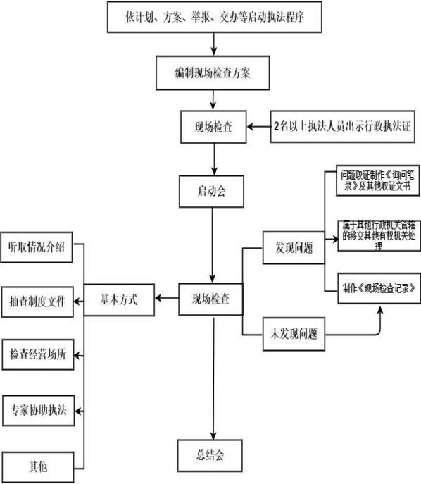
（二）行政处罚
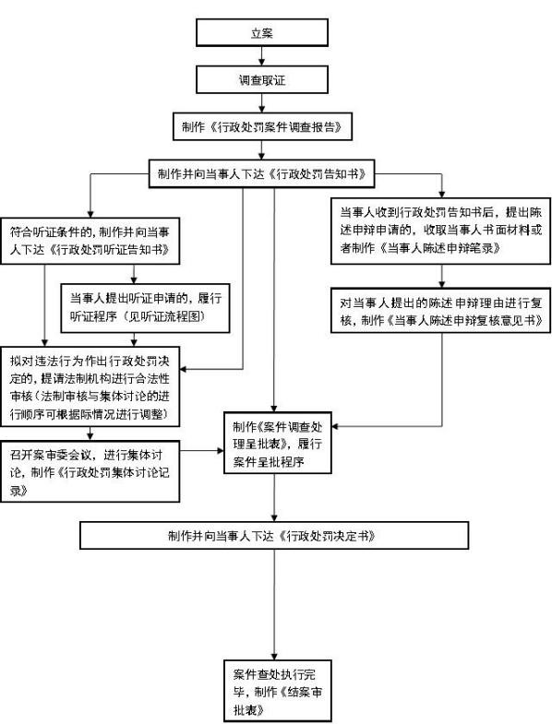
立案—调查取证—必要时进行听证—作出处罚决定—执行。
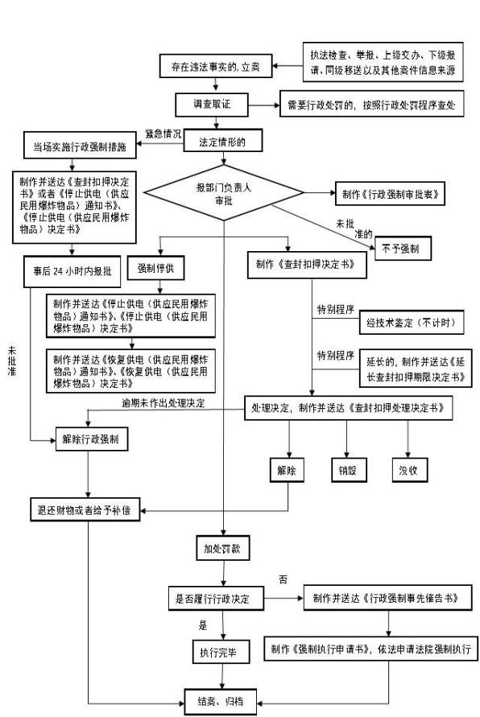
（三）行政强制
五、救济方式
公民、法人或者其他组织认为具体行政行为侵犯其合法权益的，可以依照《中华人民共和国行政复议法》《中华人民共和国行政诉讼法》的规定提出行政复议申请或者提起诉讼。
- 工作要求
（一）精心组织，认真执行计划任务。平安办成员部门要严格按照年度计划进行执法。执法人员在进行检查前，应当明确检查的项目、内容、方法和标准，详细记录检查情况，建档归档，文书填写要素齐全、用语准确、记述规范。
（二）密切配合，确保执法检查工作取得实效。平安办成员部门要密切配合，加强沟通协调，在对同一单位进行执法检查时，应实行统一执法，认真履行各自职责、积极提高服务质量，形成执法合力。
（三）强化保障，严格落实执法检查工作计划。要按照《国务院办公厅关于严格规范涉企行政检查的意见》（国办发〔2024〕54号）要求，充分做好执法计划实施的各项准备工作，保证年度执法检查计划落到实处。积极主动协调，事先安排好执法车辆，妥善处理好日常工作，不能以人员、装备、时间不足为由影响执法检查计划的实施，确保执法计划的严肃性。

附件：1.第一师八团2025年度安全生产领导干部、机关科室（中心）挂钩企业明细表
2.2025年度安全生产监督重点单位检查计划时间安排表

八团平安法治建设办公室
2025年5月15日

附件1
第一师八团2025年度安全生产领导干部、机关科室（中心）挂钩企业明表
序号 | 对口服务科室/部门 | 负责人 | 企业名称或行业 | 产业类别 | 联系人 | 联系电话 | 备注
1 | 党政办公室 | 刘驿敏 | 阿拉尔日月钾业有限公司 | 规模以上工业企业 | 刘炜/廖振建 | 18709979078/  19909977922
2 | 党政办公室 | 刘驿敏 | 新疆博硕思生态科技有限公司 | 规模以上工业企业 | 德康尔·丹尼·卡米尔/杨凤开 | 13279937030/  15599714737
3 | 经济发展办公室 | 王文元  葛根庆 | 阿拉尔市驰疆农业科技发展有限公司 | 工业企业 | 王力刚 | 13833759066
4 | 经济发展办公室 | 王文元  葛根庆 | 阿拉尔市椒源生物科技有限公司 | 拟升规工业企业 | 郑春 | 13899263788
5 | 经济发展办公室 | 王文元  葛根庆 | 阿拉尔浓起禹德农业发展有限公司 | 工业企业 | 孙玉强 | 13320999913
6 | 经济发展办公室 | 王文元  葛根庆 | 阿拉尔市汇鑫众合房地产产业开发有限公司 | 拟新建项目  （房地产开发） | 胡国斌 | 15292318696
7 | 经济发展办公室 | 王文元  葛根庆 | 阿拉尔市天筑建筑有限责任公司 | 拟升规工业企业 | 朱安林  朱旭 | 15060033226  15003000006
8 | 经济发展办公室 | 王文元  葛根庆 | 新疆耕图农业发展有限公司 | 规模以上工业企业 | 陈家钰 | 17342708353
9 | 经济发展办公室 | 王文元  葛根庆 | 阿拉尔市鑫之路农作物种植农业专业合作社 | 规模以上工业企业 | 郑春 | 13899263788
10 | 党建工作办公室 | 朱瑾辰 | 阿拉尔市中源酒店 | 拟升限额以上服务业 | 李文娟 | 19915040010
11 | 党建工作办公室 | 朱瑾辰 | 阿拉尔市中亚大酒店 | 拟升限额以上服务业 | 陈培贵 | 18196390888
12 | 平安法治建设办公室 | 姜坤 | 阿拉尔市合纵商贸有限公司 | 在建项目  （服务业） | 万超 | 15276417823
13 | 平安法治建设办公室 | 姜坤 | 阿拉尔东凯石油化工有限公司 | 服务业 | 李小峰 | 17799664681

14 | 城镇和生态保护中心 | 李润强 | 阿拉尔市桥头兄弟快餐  阿拉尔市海则乃餐饮服务有限公司 | 其他工业企业 | 王力刚 | 13833759066
15 | 城镇和生态保护中心 | 李润强 | 阿拉尔好家乡果业有限公司  阿拉尔市玲帅商贸有限公司 | 规模以上工业企业  拟升提额以上  批发业 | 文永川  王帅 | 15599966789/  15690476111
16 | 农业和林业草原中心 | 樊飞 | 新疆领达畜牧有限公司 | 规模以上工业企业 | 谭德茂 | 15739772397
17 | 便民服务中心 | 马莎 | 阿拉尔市芳馨情果品有限公司  阿拉尔市田坎间商贸有限公司 | 拟升规工业企业  拟升限额以上服务业 | 石继芳 | 15299806579
18 | 便民服务中心 | 马莎 | 阿拉尔市鼎森木材有限公司 | 拟升规工业企业 | 朱自强 | 19316964988
19 | 国资公司 | 凌财 | 其他规下小微企业

备注：各挂钩科室领导做好企业包保服务的同时，做好企业安全生产监督管理，未落实挂钩服务企业，由行业部门落实安全生产及服务。
附件2
2025年度安全生产监督重点单位检查计划时间安排表
序号 | 企业名称 | 1月 | 2月 | 3月 | 4月 | 5月 | 6月 | 7月 | 8月 | 9月 | 10月 | 11月 | 12月 | 次数 | 人数 | 备注
1 | 阿拉尔日月钾有限公司 | 1 |  | 1 |  | 1 |  | 1 |  |  | 1 |  | 1 | 6 | 2
2 | 阿拉尔鹏越棉业有限责任公司 | 1 | 1 |  |  |  |  |  |  | 1 |  | 1 | 1 | 5 | 2
3 | 阿拉尔利华棉业塔门分公司 | 1 |  |  |  |  |  |  |  | 1 |  | 1 | 1 | 4 | 2
4 | 阿拉尔鹏润棉业有限责任公司 | 1 |  |  |  |  |  |  |  | 1 |  | 1 | 1 | 4 | 2
5 | 阿拉尔森淼枣业国利果品有限责任公司 | 1 |  |  |  |  |  |  |  |  | 1 | 1 | 1 | 4 | 2
6 | 阿拉尔市鲁源纸制品有限公司 |  | 1 |  | 1 |  | 1 |  | 1 |  | 1 |  | 1 | 6 | 2
7 | 阿拉尔市富瑞希农业发展有限公司 |  | 1 |  | 1 |  | 1 |  | 1 |  |  | 1 | 1 | 6 | 2
8 | 新疆博硕思生态科技有限公司 | 1 |  | 1 |  | 1 |  | 1 |  |  | 1 |  | 1 | 6 | 2
9 | 阿拉尔广厦燃气有限责任公司塔门镇第二公司 |  | 1 |  | 1 |  | 1 |  | 1 |  | 1 |  | 1 | 6 | 2
10 | 阿拉尔市富坤果品有限公司 | 1 |  | 1 | 1 |  |  |  |  |  | 1 | 1 | 1 | 5 | 2
11 | 阿拉尔好家乡果业有限公司 | 1 |  | 1 | 1 |  |  |  |  |  | 1 | 1 | 1 | 6 | 2
12 | 八团锅炉房 | 1 | 1 |  |  |  |  |  |  |  |  | 1 | 1 | 4 | 2
13 | 阿拉尔市鑫之路农作物种植农民专业合作社-辣椒造粒厂 |  | 1 | 1 |  |  |  |  |  |  | 1 |  | 1 | 4 | 2
14 | 阿拉尔市芳馨情果品有限公司 | 1 |  | 1 |  | 1 |  | 1 |  | 1 |  | 1 |  | 6 | 2
15 | 阿拉尔市辰润塑业有限责任公司 | 1 |  | 1 |  |  | 1 |  | 1 |  | 1 |  | 1 | 6 | 2
16 | 阿拉尔市皖三滴灌带厂 | 1 |  | 1 |  |  | 1 |  | 1 |  | 1 |  | 1 | 6 | 2
17 | 阿拉尔市国顺源塑料制品有限责任公司 | 1 |  | 1 |  |  | 1 |  | 1 |  | 1 |  | 1 | 6 | 2
18 | 阿拉尔市驰疆农业科技发展有限公司 | 1 |  | 1 |  | 1 |  | 1 |  | 1 |  | 1 |  | 6 | 2
19 | 阿拉尔市东凯石油化工有限公司 |  | 1 |  | 1 |  | 1 |  | 1 |  | 1 |  | 1 | 6 | 2
备注：具体检查计划以实际情况为准

